**Universidad ORT del Uruguay**

**Facultad de Ingeniería**

**Examen Integrador**

**Tienda de Ropa**

**Entregado como requisito para la obtención del Título Analista Programador**

ASP.NET - C# - SQL SERVER 2012

**Gianfranco D’Amico**

**2019**

**Declaracion de auditoria**

# Índice

* Abstract del proyecto…………………………………………………...…4
* Diagrama de Casos de Uso………………………………………………5
* Diagrama de Clases Conceptual…………………………………........27
* Modelo de Datos (MER)………………………………………………...28
* Normalización tercer forma normal…………………………………….29
* Diagrama de paquetes…………………………………………………..30
* Diagrama de clases (Presentación)……………………………………31
* Diagrama de clases (Dominio)………………………………………....32
* Diagrama de clases (Persistencia)…………………………………….33
* Diseño de base de Datos……………………………………………….34

# Abstract:

Se solicita crear una tienda de ropa online en la cual se pueda vender y comprar a través de la misma, donde se permita dar mantenimiento a los Productos, asignarlos a una categoría en específica y poder venderlos/comprarlos.

Si el comprador es nuevo, se agregará a la base de datos, si no, se le mostrará sus datos, y confirmará la compra.

Para el mantenimiento de los productos se deben poder crear, modificar y borrar los mismos.

También se mostrará una sección de “estadísticas” dónde se verán detalles de compra y venta, como también listados de consultas.

La herramienta de desarrollo utilizada fue Visual Studio 2017 (.NET-C#), y para el almacenamiento y administración de Base de Datos se utilizó Microsoft SQL Server 2017.

Sistema Operativo en el cual se ejecutó fue Windows 10.

**Diagrama de Casos de Uso:**

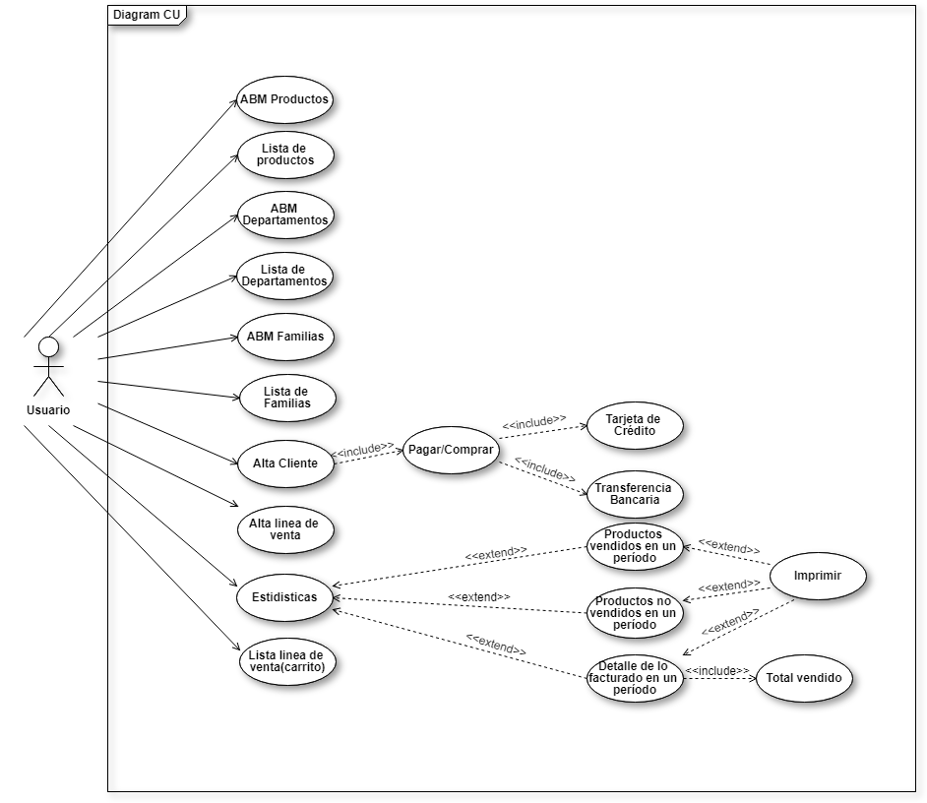

**Casos de Uso Narrativos:**

|  |
| --- |
| **NOMBRE: Alta Producto** |
| **AUTOR:** Gianfranco D’Amico |
| **FECHA:** 23/07/2019 |
| **DESCRIPCION:** Ingresar un producto al sistema |
| **ACTOR:** Usuario |
| **PRECONDICION:** Deben haber en el sistema, Departamentos y Familias. |
| **FLUJO NORMAL:**   1. El usuario ingresa al formulario de Mantenimiento de Productos. 2. El sistema muestra el formulario 3. El usuario completa los campos requeridos. 4. El usuario hace clic en el botón de Ingresar Producto. 5. El sistema muestra que el producto se ingresó correctamente. 6. El sistema limpia el formulario. |
| **FLUJO ALTERNATIVO:**   1. Hay campos sin completar y/o erróneos.   4.1. El sistema mostrará cual es el error. |
| **FLUJO EXCEPCIONAL:**  **2 -** El sistema tuvo un error de conexión con la base de datos. |
| **POSTCONDICION:** Se agrega correctamente el producto en el sistema. |

|  |
| --- |
| **NOMBRE: Baja Producto** |
| **AUTOR:** Gianfranco D’Amico |
| **FECHA:** 23/07/2019 |
| **DESCRIPCION:** Eliminar un producto del sistema |
| **ACTOR:** Usuario |
| **PRECONDICION**: Debe haber un producto en el sistema. |
| **FLUJO NORMAL:**   1. El usuario ingresa al formulario de Mantenimiento de Productos. 2. El sistema muestra el formulario 3. El usuario selecciona el producto a eliminar de la lista a ubicada a la derecha. 4. El sistema completa los campos con el producto a eliminar. 5. El usuario selecciona el botón de Eliminar producto. 6. El sistema elimina el producto seleccionado. 7. El sistema limpia el formulario y actualiza la lista de productos. |
| **FLUJO ALTERNATIVO:** |
| **FLUJO EXCEPCIONAL:**  **2 – 5-** El sistema tuvo un error de conexión con la base de datos. |
| **POSTCONDICION:** Se elimina correctamente el producto del sistema |

|  |
| --- |
| **NOMBRE: Modificar Producto** |
| **AUTOR:** Gianfranco D’Amico |
| **FECHA:** 23/07/2019 |
| **DESCRIPCION:** Modificar un producto en el sistema |
| **ACTOR:** Usuario |
| **PRECONDICION**: Debe haber un producto en el sistema. |
| **FLUJO NORMAL:**   1. El usuario ingresa al formulario de Mantenimiento de Productos. 2. El sistema muestra el formulario 3. El usuario selecciona el producto a modificar de la lista a ubicada a la derecha. 4. El sistema completa los campos con el producto a modificar. 5. El usuario modifica los campos que crea necesario. 6. El usuario selecciona el botón de Modificar producto. 7. El sistema modifica el producto seleccionado. 8. El sistema limpia el formulario y actualiza la lista de productos. |
| **FLUJO ALTERNATIVO:**  **6.1.** El usuario ingresó datos incorrectos y el sistema le notificará cuales son. |
| **FLUJO EXCEPCIONAL:**  **2 –6 - 8-** El sistema tuvo un error de conexión con la base de datos. |
| **POSTCONDICION:** Se modifica correctamente el producto del sistema |

|  |
| --- |
| **NOMBRE: Lista de Productos** |
| **AUTOR:** Gianfranco D’Amico |
| **FECHA:** 23/07/2019 |
| **DESCRIPCION:** Listar los productos que hay a la venta. |
| **ACTOR:** Usuario |
| **PRECONDICION:** Deben haber productos en el sistema. |
| **FLUJO NORMAL:**   1. El usuario ingresa a la sección de Productos 2. El sistema carga los productos desde la base de datos. 3. El sistema muestra los productos. |
| **FLUJO ALTERNATIVO:** |
| **FLUJO EXCEPCIONAL:**  **2 -** El sistema tuvo un error de conexión con la base de datos. |
| **POSTCONDICION:** Se listan los productos. |

|  |
| --- |
| **NOMBRE: Alta Departamento** |
| **AUTOR:** Gianfranco D’Amico |
| **FECHA:** 23/07/2019 |
| **DESCRIPCION:** Ingresar un departamento al sistema |
| **ACTOR:** Usuario |
| **PRECONDICION:** Ninguna |
| **FLUJO NORMAL:**   1. El usuario ingresa al formulario de Mantenimiento de Departamentos. 2. El sistema muestra el formulario 3. El usuario completa los campos requeridos. 4. El usuario hace clic en el botón de Ingresar Departamento. 5. El sistema muestra que el departamento se ingresó correctamente. 6. El sistema limpia el formulario. |
| **FLUJO ALTERNATIVO:**   1. Hay campos sin completar y/o erróneos.   4.1. El sistema mostrará cual es el error. |
| **FLUJO EXCEPCIONAL:**  **2 -** El sistema tuvo un error de conexión con la base de datos. |
| **POSTCONDICION:** Se agrega correctamente el departamento en el sistema. |

|  |
| --- |
| **NOMBRE: Baja Departamento** |
| **AUTOR:** Gianfranco D’Amico |
| **FECHA:** 23/07/2019 |
| **DESCRIPCION:** Eliminar un departamento del sistema |
| **ACTOR:** Usuario |
| **PRECONDICION**: Debe haber un departamento en el sistema. |
| **FLUJO NORMAL:**   1. El usuario ingresa al formulario de Mantenimiento de Departamentos. 2. El sistema muestra el formulario 3. El usuario selecciona el departamento a eliminar de la lista a ubicada a la derecha. 4. El sistema completa los campos con el departamento a eliminar. 5. El usuario selecciona el botón de Eliminar departamento. 6. El sistema elimina el departamento seleccionado. 7. El sistema limpia el formulario y actualiza la lista de departamentos. |
| **FLUJO ALTERNATIVO:** |
| **FLUJO EXCEPCIONAL:**  **2 – 5-** El sistema tuvo un error de conexión con la base de datos. |
| **POSTCONDICION:** Se elimina correctamente el departamento del sistema |

|  |
| --- |
| **NOMBRE: Lista de Departamentos** |
| **AUTOR:** Gianfranco D’Amico |
| **FECHA:** 23/07/2019 |
| **DESCRIPCION:** Listar los departamentos para gestionar. |
| **ACTOR:** Usuario |
| **PRECONDICION:** Deben haber departamentos en el sistema. |
| **FLUJO NORMAL:**   1. El usuario ingresa a la sección de Mantenimiento de Departamentos 2. El sistema carga el formulario. 3. El sistema lista los departamentos que hay en base de datos |
| **FLUJO ALTERNATIVO:**  3.1. No hay departamentos en la base de datos, el sistema se lo notifica al usuario. |
| **FLUJO EXCEPCIONAL:**  **3 -** El sistema tuvo un error de conexión con la base de datos. |
| **POSTCONDICION:** Se muestran los departamentos al usuario. |

|  |
| --- |
| **NOMBRE: Alta Familia** |
| **AUTOR:** Gianfranco D’Amico |
| **FECHA:** 23/07/2019 |
| **DESCRIPCION:** Ingresar una familia al sistema |
| **ACTOR:** Usuario |
| **PRECONDICION:** Deben haber Departamentos en el sistema. |
| **FLUJO NORMAL:**   1. El usuario ingresa al formulario de Mantenimiento de Familias. 2. El sistema muestra el formulario 3. El usuario completa los campos requeridos. 4. El usuario hace clic en el botón de Ingresar Familia. 5. El sistema muestra que la familia se ingresó correctamente. 6. El sistema limpia el formulario. |
| **FLUJO ALTERNATIVO:**   1. Hay campos sin completar y/o erróneos.   4.1. El sistema mostrará cual es el error. |
| **FLUJO EXCEPCIONAL:**  **2 -** El sistema tuvo un error de conexión con la base de datos. |
| **POSTCONDICION:** Se agrega correctamente la familia en el sistema. |

|  |
| --- |
| **NOMBRE: Baja Familia** |
| **AUTOR:** Gianfranco D’Amico |
| **FECHA:** 23/07/2019 |
| **DESCRIPCION:** Eliminar una familia del sistema |
| **ACTOR:** Usuario |
| **PRECONDICION**: Debe haber una familia en el sistema. |
| **FLUJO NORMAL:**   1. El usuario ingresa al formulario de Mantenimiento de Familia. 2. El sistema muestra el formulario 3. El usuario selecciona la familia a eliminar de la lista a ubicada a la derecha. 4. El sistema completa los campos con la familia a eliminar. 5. El usuario selecciona el botón de Eliminar familia. 6. El sistema elimina la familia seleccionada. 7. El sistema limpia el formulario y actualiza la lista de familias. |
| **FLUJO ALTERNATIVO:** |
| **FLUJO EXCEPCIONAL:**  **2 – 5-** El sistema tuvo un error de conexión con la base de datos. |
| **POSTCONDICION:** Se elimina correctamente la familia del sistema |

|  |
| --- |
| **NOMBRE: Modificar Familia** |
| **AUTOR:** Gianfranco D’Amico |
| **FECHA:** 23/07/2019 |
| **DESCRIPCION:** Modificar una familia en el sistema |
| **ACTOR:** Usuario |
| **PRECONDICION**: Debe haber una familia en el sistema. |
| **FLUJO NORMAL:**   1. El usuario ingresa al formulario de Mantenimiento de Familias. 2. El sistema muestra el formulario 3. El usuario selecciona la familia a modificar de la lista a ubicada a la derecha. 4. El sistema completa los campos con la familia a modificar. 5. El usuario modifica los campos que crea necesario. 6. El usuario selecciona el botón de Modificar familia. 7. El sistema modifica la familia seleccionada. 8. El sistema limpia el formulario y actualiza la lista de familias. |
| **FLUJO ALTERNATIVO:**  **6.1.** El usuario ingresó datos incorrectos y el sistema le notificará cuales son. |
| **FLUJO EXCEPCIONAL:**  **2 –6 - 8-** El sistema tuvo un error de conexión con la base de datos. |
| **POSTCONDICION:** Se modifica correctamente la familia del sistema |

|  |
| --- |
| **NOMBRE: Lista de Familias** |
| **AUTOR:** Gianfranco D’Amico |
| **FECHA:** 23/07/2019 |
| **DESCRIPCION:** Listar las familias para gestionar. |
| **ACTOR:** Usuario |
| **PRECONDICION:** Deben haber familias en el sistema. |
| **FLUJO NORMAL:**   1. El usuario ingresa a la sección de Mantenimiento de Familias 2. El sistema carga el formulario. 3. El sistema lista las familias que hay en base de datos |
| **FLUJO ALTERNATIVO:**  3.1. No hay familias en la base de datos, el sistema se lo notifica al usuario. |
| **FLUJO EXCEPCIONAL:**  **3 -** El sistema tuvo un error de conexión con la base de datos. |
| **POSTCONDICION:** Se muestran los departamentos al usuario. |

|  |
| --- |
| **NOMBRE: Alta Cliente** |
| **AUTOR:** Gianfranco D’Amico |
| **FECHA:** 23/07/2019 |
| **DESCRIPCION:** Se guardará el cliente en la base de datos para la compra. |
| **ACTOR:** Usuario |
| **PRECONDICION**: El cliente no debe estar ingresado en el sistema, deben haber productos en el carrito de compras. |
| **FLUJO NORMAL:**   1. El usuario ingresa al carrito de compras. 2. El sistema muestra los productos que el usuario agregó al carrito. 3. El sistema carga el formulario a completar. 4. El usuariorellenalos campos con sus datos. 5. <<INCLUDE>> Pagar/Comprar |
| **FLUJO ALTERNATIVO:** |
| **FLUJO EXCEPCIONAL:**  **2 -** El sistema tuvo un error de conexión con la base de datos. |
| **POSTCONDICION:** Se agrega correctamente el Cliente a la base de datos. |

|  |
| --- |
| **NOMBRE: Pagar/Comprar <<include>> Alta Cliente** |
| **AUTOR:** Gianfranco D’Amico |
| **FECHA:** 23/07/2019 |
| **DESCRIPCION:** Se efectuará la compra de los productos en el carrito de compras. |
| **ACTOR:** Usuario |
| **PRECONDICION**: Ninguna |
| **FLUJO NORMAL:**   1. El usuario completa el formulario de pago 2. El usuario hace clic en el botón Confirmar Compra. 3. El sistema notifica que la compra fue realizada correctamente. 4. El sistema redirige al usuario a la página de productos. |
| **FLUJO ALTERNATIVO:**  **2.** La compra tuvo un error, y el sistema lo notifica. |
| **FLUJO EXCEPCIONAL:**  **2 -** El sistema tuvo un error de conexión con la base de datos. |
| **POSTCONDICION:** Queda realizada correctamente la compra. |

|  |
| --- |
| **NOMBRE: Alta Linea de Venta** |
| **AUTOR:** Gianfranco D’Amico |
| **FECHA:** 23/07/2019 |
| **DESCRIPCION:** Se dará de alta una línea de venta. |
| **ACTOR:** Usuario |
| **PRECONDICION**: Deben haber productos y los mismos deben tener stock. |
| **FLUJO NORMAL:**   1. El usuario ingresa a la sección de Productos. 2. El sistema lista los productos que hay en base de datos. 3. El usuario selecciona el talle e ingresa la cantidad. 4. El sistema agrega el producto al carrito. |
| **FLUJO ALTERNATIVO:** |
| **FLUJO EXCEPCIONAL:**  **2-4-** El sistema tuvo un error de conexión con la base de datos. |
| **POSTCONDICION:** Se ingresa un nuevo producto al carrito. |

|  |
| --- |
| **NOMBRE: Baja Linea de Venta.** |
| **AUTOR:** Gianfranco D’Amico |
| **FECHA:** 23/07/2019 |
| **DESCRIPCION:** Se quitará el producto seleccionado del carrito. |
| **ACTOR:** Usuario |
| **PRECONDICION**: Debe haber al menos un producto en el carrito de compras. |
| **FLUJO NORMAL:**   1. El usuario ingresa al carrito de compras. 2. El sistema muestra los productos que el usuario agregó al carrito. 3. El usuario selecciona el botón de Borrar del producto que quiere quitar. 4. El sistema quita el producto del carrito. 5. El sistema actualiza los productos. |
| **FLUJO ALTERNATIVO:** |
| **FLUJO EXCEPCIONAL:**  **2 – 4- 5-** El sistema tuvo un error de conexión con la base de datos. |
| **POSTCONDICION:** Se da de baja el producto del carrito. |

|  |
| --- |
| **NOMBRE: Lista Linea de Venta.** |
| **AUTOR:** Gianfranco D’Amico |
| **FECHA:** 23/07/2019 |
| **DESCRIPCION:** Se listarán los productos que tiene el usuario en el carrito de comrpas. |
| **ACTOR:** Usuario |
| **PRECONDICION**: Debe haber al menos un producto en el carrito de compras. |
| **FLUJO NORMAL:**   1. El usuario ingresa al carrito de compras. 2. El sistema muestra los productos que el usuario agregó al carrito. |
| **FLUJO ALTERNATIVO:** |
| **FLUJO EXCEPCIONAL:**  **2 –**El sistema tuvo un error de conexión con la base de datos. |
| **POSTCONDICION:** Se da de baja el producto del carrito. |

|  |
| --- |
| **NOMBRE: Estadisticas** |
| **AUTOR:** Gianfranco D’Amico |
| **FECHA:** 23/07/2019 |
| **DESCRIPCION:** Se mostrarán estadísticas de compras y ventas. |
| **ACTOR:** Usuario |
| **PRECONDICION**: Deben haber productos, compras y ventas en la base de datos. |
| **FLUJO NORMAL:**   1. El usuario ingresa a sección de estadísticas. 2. El sistema carga la página con dos calendarios, uno para la fecha “desde” y el otro para “hasta” y los botones correspondientes para las diferentes estadísticas 3. El usuario selecciona el botón “Vendidos en:” <<extend >> **Productos vendidos en un período.** 4. El usuario selecciona el botón “No Vendidos en:”<<extend >> **Productos no vendidos en un período.** 5. El usuario selecciona el botón “Mostrar ventas en rango elegido”<<extend >> **Detalle de lo facturado en un período.** |
| **FLUJO ALTERNATIVO:** |
| **FLUJO EXCEPCIONAL:**  **3 – 4- 5-** El sistema tuvo un error de conexión con la base de datos. |
| **POSTCONDICION:** Se muestra la estadística. |

|  |
| --- |
| **NOMBRE: Productos vendidos en un período. <<extend>> Estadisticas** |
| **AUTOR:** Gianfranco D’Amico |
| **FECHA:** 23/07/2019 |
| **DESCRIPCION:** Se mostrarán estadísticas de productos vendidos en un período en especial. |
| **ACTOR:** Usuario |
| **PRECONDICION**: Deben haber productos, compras y ventas en la base de datos. |
| **FLUJO NORMAL:**   1. El usuario ingresa a sección de estadísticas. 2. El sistema carga la página con dos calendarios, uno para la fecha “desde” y el otro para “hasta” y los botones correspondientes para las diferentes estadísticas 3. El usuario selecciona el botón “Vendidos en:” 4. El sistema muestra una lista de los productos vendidos en cierto período. 5. El usuario selecciona el botón Imprimir. <<extend>> **Imprimir.** |
| **FLUJO ALTERNATIVO:** |
| **FLUJO EXCEPCIONAL:**  **3 –** El sistema tuvo un error de conexión con la base de datos.  **5-** No se pudo imprimir**.** Hubo un error con la impresora. Se guarda como archivo. |
| **POSTCONDICION:** Se muestra la estadística. |

|  |
| --- |
| **NOMBRE: Productos no vendidos en un período. <<extend>> Estadisticas** |
| **AUTOR:** Gianfranco D’Amico |
| **FECHA:** 23/07/2019 |
| **DESCRIPCION:** Se mostrarán estadísticas de productos NO vendidos en un período en especial. |
| **ACTOR:** Usuario |
| **PRECONDICION**: Deben haber productos, compras y ventas en la base de datos. |
| **FLUJO NORMAL:**   1. El usuario ingresa a sección de estadísticas. 2. El sistema carga la página con dos calendarios, uno para la fecha “desde” y el otro para “hasta” y los botones correspondientes para las diferentes estadísticas 3. El usuario selecciona el botón “No vendidos en:” 4. El sistema muestra una lista de los productos que no se vendieron en cierto período. 5. El usuario selecciona el botón Imprimir. <<extend>> **Imprimir.** |
| **FLUJO ALTERNATIVO:** |
| **FLUJO EXCEPCIONAL:**  **3 –** El sistema tuvo un error de conexión con la base de datos.  **5-** No se pudo imprimir**.** Hubo un error con la impresora. Se guarda como archivo. |
| **POSTCONDICION:** Se muestra la estadística. |

|  |
| --- |
| **NOMBRE: Detalle de lo facturado en un período <<extend>> Estadísticas** |
| **AUTOR:** Gianfranco D’Amico |
| **FECHA:** 23/07/2019 |
| **DESCRIPCION:** Se mostrarán estadísticas de compras y ventas. |
| **ACTOR:** Usuario |
| **PRECONDICION**: Deben haber compras y ventas en la base de datos. |
| **FLUJO NORMAL:**   1. El usuario ingresa a sección de estadísticas. 2. El sistema carga la página con dos calendarios, uno para la fecha “desde” y el otro para “hasta” y los botones correspondientes para las diferentes estadísticas 3. El usuario selecciona un período. 4. El usuario selecciona el botón “Mostrar ventas en rango elegido” 5. El sistema muestra una lista de las ventas en el período seleccionado y el total de lo facturado. 6. El usuario selecciona una de las ventas de la lista. 7. El sistema muestra el detalle de la venta seleccionada. 8. El usuario selecciona el botón Imprimir. <<extend>> **Imprimir.** |
| **FLUJO ALTERNATIVO:** |
| **FLUJO EXCEPCIONAL:**  **4- 6-** El sistema tuvo un error de conexión con la base de datos. |
| **POSTCONDICION:** Se muestra la estadística. |

|  |
| --- |
| **NOMBRE: Imprimir** |
| **AUTOR:** Gianfranco D’Amico |
| **FECHA:** 23/07/2019 |
| **DESCRIPCION:** Se imprimirá la estadística seleccionada. |
| **ACTOR:** Usuario |
| **PRECONDICION**: Deben haber compras y ventas en la base de datos. |
| **FLUJO NORMAL:**   1. El usuario ingresa a sección de estadísticas. 2. El sistema carga la página con dos calendarios, uno para la fecha “desde” y el otro para “hasta” y los botones correspondientes para las diferentes estadísticas 3. El usuario selecciona un período. 4. El usuario selecciona una de las estadísticas. 5. El sistema lista la estadística seleccionada. 6. El usuario selecciona el botón imprimir. |
| **FLUJO ALTERNATIVO:** |
| **FLUJO EXCEPCIONAL:**  **4- 6-** El sistema tuvo un error de conexión con la base de datos. |
| **POSTCONDICION:** El sistema imprime la estadística. |

**Diagrama de Clases conceptual:**

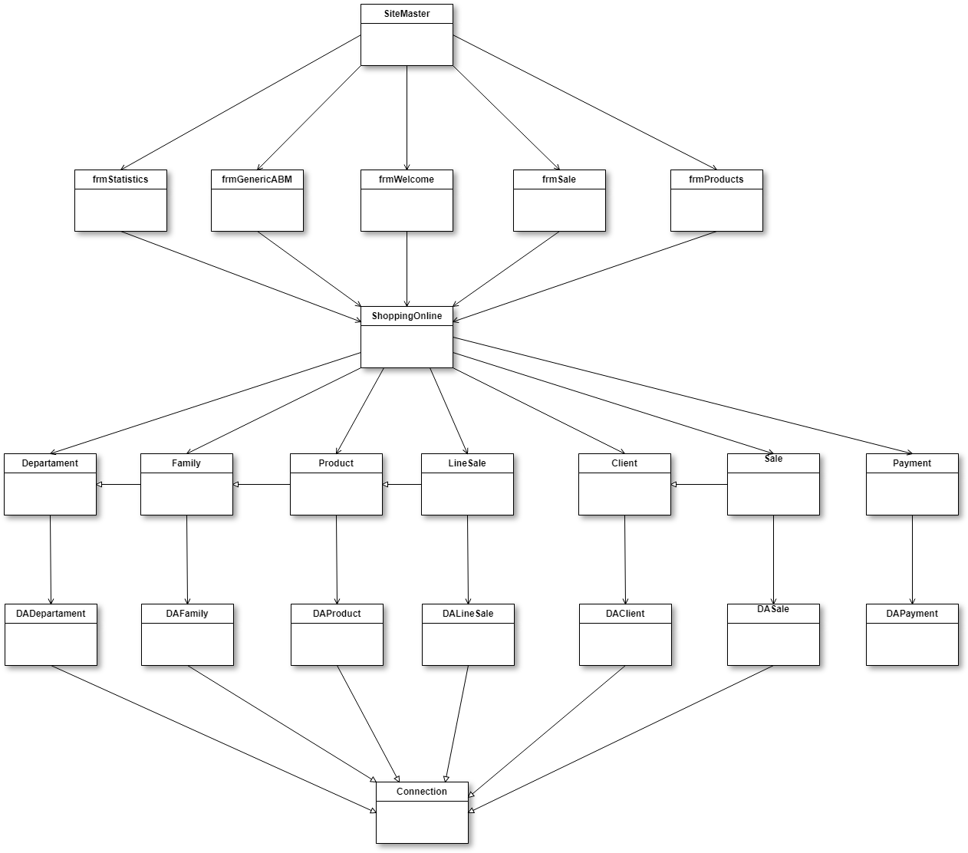

**Modelo de entidad-relacion (MER):**

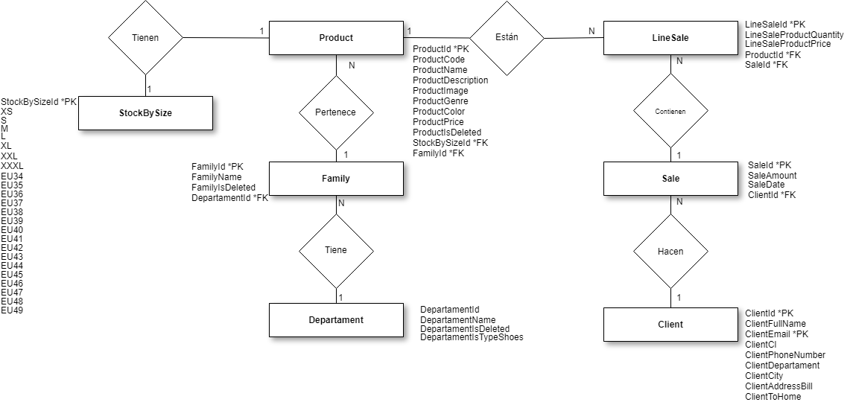

**Normalización tercer forma normal.**

StockBySize(StockBySizeId, XS, S, M, L, XL, XXL, XXXL, EU34, EU35, EU36, EU37, EU38, EU39, EU40, EU41, EU42, EU43, EU44, EU45, EU46, EU47, EU48, EU49)

Client(ClientId, ClientFullName, ClientEmail, ClientCI, ClientPhoneNumber, ClientDepartament, ClientCity, ClientAddressBill, ClientToHome)

Sale(SaleId, SaleAmount, SaleDate, ClientId*FK)

Departament(DepartamentId, DepartamentName, DepartamentIsTypeShoes, DepartamentIsDeleted)

Family(FamilyId, FamilyName, FamilyIsDeleted, DepartamentId*FK)

Product(ProductId, ProductCode, ProductName, ProductDescription, ProductImage,

ProductGenre, ProductColor, ProductPrice, ProductIsDeleted, StockBySizeId*FK, FamilyId*FK)

LineSale(LineSaleId, LineSaleProductQuantity. LineSaleProductPrice, ProductId*FK, SaleId*FK)

**Diagrama de paquetes:**

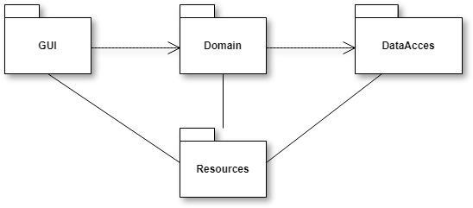

**Diagrama de clases (Presentación)**

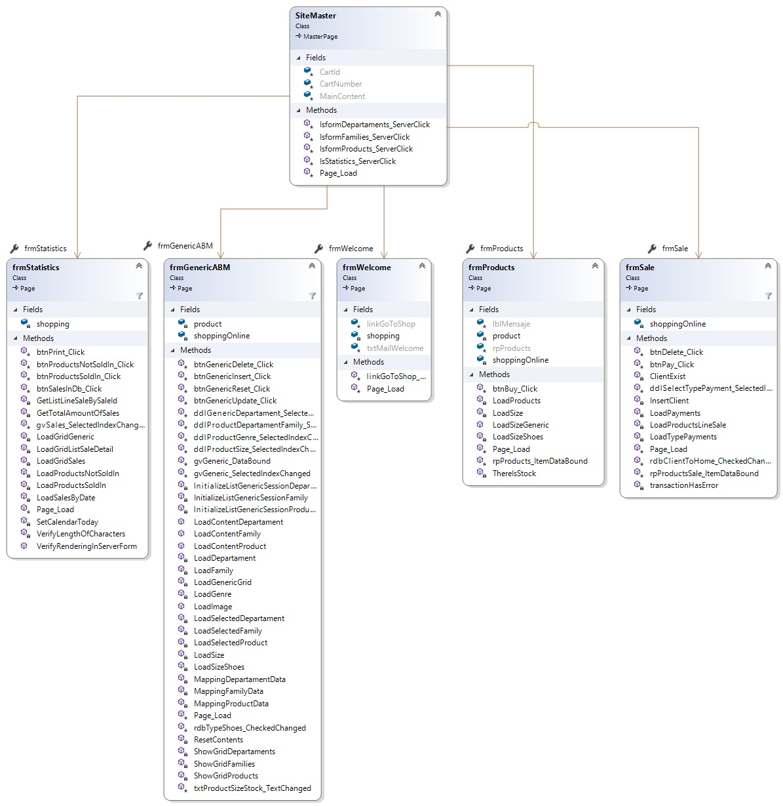

**Diagrama de clases (Dominio)**

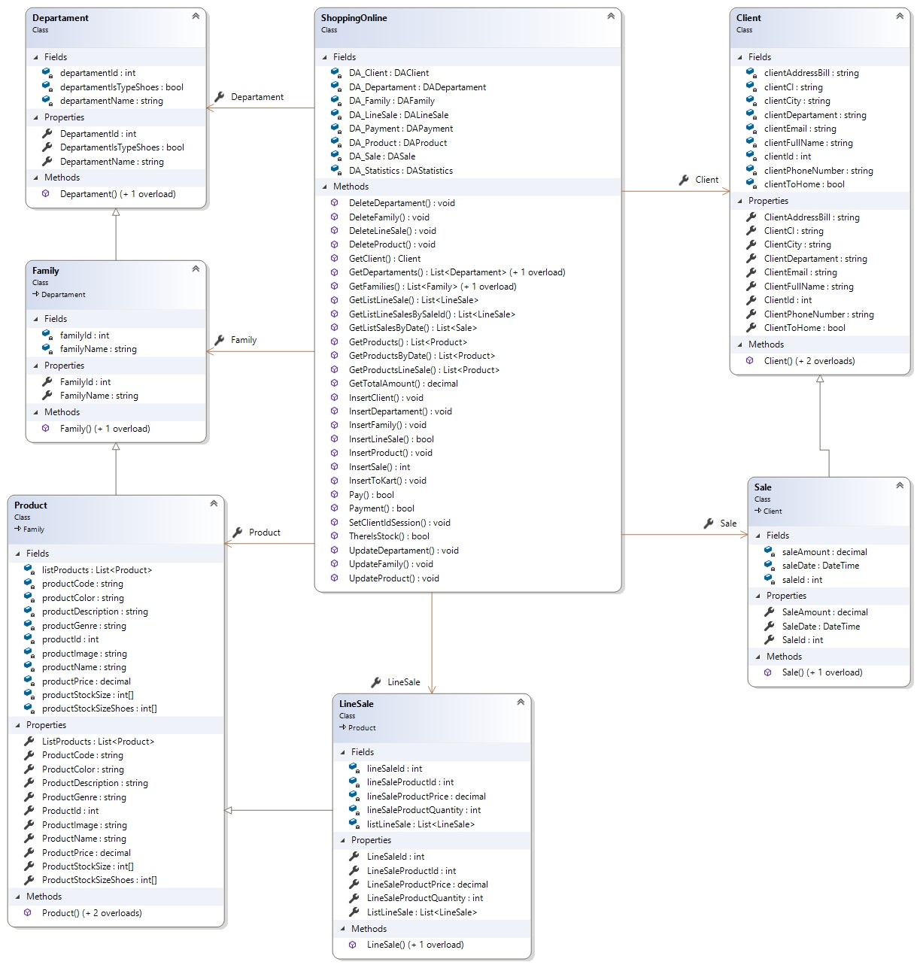

**Diagrama de clases (Persistencia)**

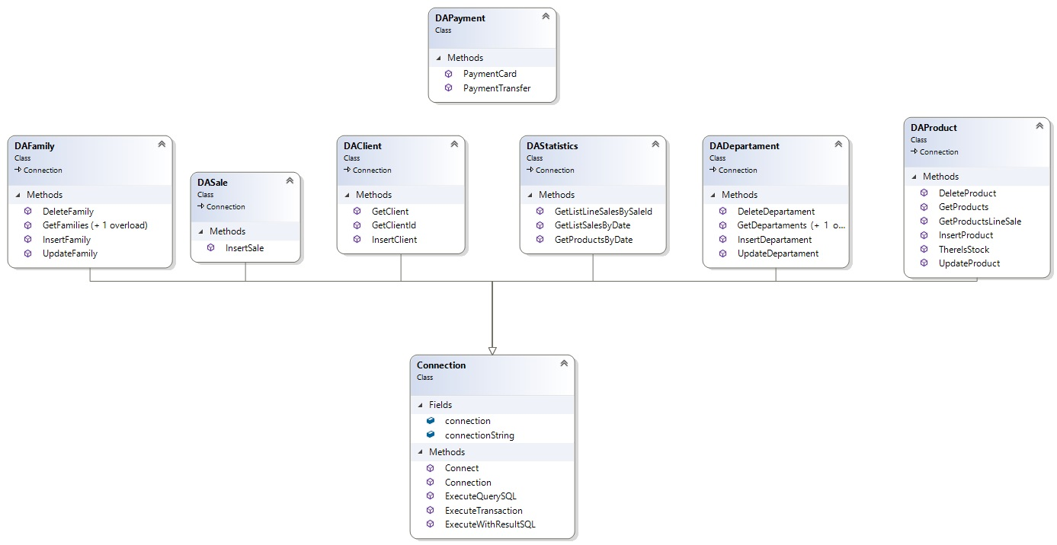

**Diseño de base de datos:**

|  |  |  |  |
| --- | --- | --- | --- |
| TABLA: | StockBySize | | |
| CLAVE PRIMARIA: | StockBySizeId | | |
| CLAVE ALTERNA: |  | | |
| CLAVE FORANEA: |  | | |
| CAMPO | TIPO | RESTRICCION | OBSERVACIONES |
| StockBySizeId | INT | NOT NULL | Único y no nulo, autoincrementado |
| XS | NUMBER(5) | NOT NULL | No debe tener más de 5 caracteres. |
| S | NUMBER(5) | NOT NULL | No debe tener más de 5 caracteres. |
| M | NUMBER(5) | NOT NULL | No debe tener más de 5 caracteres. |
| L | NUMBER(5) | NOT NULL | No debe tener más de 5 caracteres. |
| XL | NUMBER(5) | NOT NULL | No debe tener más de 5 caracteres. |
| XXL | NUMBER(5) | NOT NULL | No debe tener más de 5 caracteres. |
| XXXL | NUMBER(5) | NOT NULL | No debe tener más de 5 caracteres. |
| EU34 | NUMBER(5) | NOT NULL | No debe tener más de 5 caracteres. |
| EU35 | NUMBER(5) | NOT NULL | No debe tener más de 5 caracteres. |
| EU36 | NUMBER(5) | NOT NULL | No debe tener más de 5 caracteres. |
| EU37 | NUMBER(5) | NOT NULL | No debe tener más de 5 caracteres. |
| EU38 | NUMBER(5) | NOT NULL | No debe tener más de 5 caracteres. |
| EU39 | NUMBER(5) | NOT NULL | No debe tener más de 5 caracteres. |
| EU40 | NUMBER(5) | NOT NULL | No debe tener más de 5 caracteres. |
| EU41 | NUMBER(5) | NOT NULL | No debe tener más de 5 caracteres. |
| EU42 | NUMBER(5) | NOT NULL | No debe tener más de 5 caracteres. |
| EU43 | NUMBER(5) | NOT NULL | No debe tener más de 5 caracteres. |
| EU44 | NUMBER(5) | NOT NULL | No debe tener más de 5 caracteres. |
| EU45 | NUMBER(5) | NOT NULL | No debe tener más de 5 caracteres. |
| EU46 | NUMBER(5) | NOT NULL | No debe tener más de 5 caracteres. |
| EU47 | NUMBER(5) | NOT NULL | No debe tener más de 5 caracteres. |
| EU48 | NUMBER(5) | NOT NULL | No debe tener más de 5 caracteres. |
| EU49 | NUMBER(5) | NOT NULL | No debe tener más de 5 caracteres. |
| RESTRICCIONES: Ningún campo podrá ser nulo, la clave primaria es StockBySizeId, que tiene que ser el mismo valor que productId de la tabla Product. | | | |

|  |  |  |  |
| --- | --- | --- | --- |
| TABLA: | Client | | |
| CLAVE PRIMARIA: | ClientId | | |
| CLAVE ALTERNA: | ClientEmail | | |
| CLAVE FORANEA: |  | | |
| CAMPO | TIPO | RESTRICCION | OBSERVACIONES |
| ClientId | INT | NOT NULL | Único y no nulo, autoincrementado |
| ClientFullName | VARCHAR(50) | NOT NULL | No podrá tener más de 50 caracteres. |
| ClientEmail | VARCHAR(50) | NOT NULL | No podrá tener más de 50 caracteres. |
| ClientCI | VARCHAR(20) | NOT NULL | No podrá tener más de 20 caracteres |
| ClientPhoneNumber | VARCHAR(20) | NOT NULL | No podrá tener más de 20 caracteres |
| ClientDepartament | VARCHAR(20) | NOT NULL | No podrá tener más de 20 caracteres |
| ClientCity | VARCHAR(20) | NOT NULL | No podrá tener más de 20 caracteres |
| ClientAddressBill | VARCHAR(50) | NOT NULL | No podrá tener más de 50 caracteres |
| ClientToHome | BIT | NOT NULL | Valor 1, se envía a domicilio la compra.  Valor 0, se retira en local. |
| RESTRICCIONES: Ningún campo podrá ser nulo. ClientEmail es UNIQUE por que se identifica el usuario a través de ella. | | | |

|  |  |  |  |
| --- | --- | --- | --- |
| TABLA: | Sale | | |
| CLAVE PRIMARIA: | SaleId | | |
| CLAVE ALTERNA: |  | | |
| CLAVE FORANEA: | ClientId | | |
| CAMPO | TIPO | RESTRICCION | OBSERVACIONES |
| SaleId | INT | NOT NULL | Único y no nulo, autoincrementado |
| SaleAmount | DECIMAL | NOT NULL | Es la suma de la compra. |
| SaleDate | DATETIME | NOT NULL | Se signa la fecha y hora del momento que se efectúa la compra. |
| RESTRICCIONES: Ningún campo podrá ser nulo. | | | |

|  |  |  |  |
| --- | --- | --- | --- |
| TABLA: | Departament | | |
| CLAVE PRIMARIA: | DepartamentId | | |
| CLAVE ALTERNA: |  | | |
| CLAVE FORANEA: |  | | |
| CAMPO | TIPO | RESTRICCION | OBSERVACIONES |
| DepartamentId | INT | NOT NULL | Único y no nulo, autoincrementado |
| DepartamentName | VARCHAR(20) | NOT NULL | Ninguna |
| DepartamentIsTypeShoes | BIT | NOT NULL | Indica si es un tipo de calzado. Valor 0 para NO, y valor 1 para SI. |
| DepartamentIsDeleted | BIT | NOT NULL | Borrado Lógico. Valor 0 para NO, y valor 1 para SI. |
| RESTRICCIONES: Ningún campo podrá ser nulo. | | | |

|  |  |  |  |
| --- | --- | --- | --- |
| TABLA: | Family | | |
| CLAVE PRIMARIA: | FamilyId | | |
| CLAVE ALTERNA: |  | | |
| CLAVE FORANEA: | DepartamentId | | |
| CAMPO | TIPO | RESTRICCION | OBSERVACIONES |
| FamilyId | INT | NOT NULL | Único y no nulo, autoincrementado |
| FamilyName | VARCHAR(20) | NOT NULL | Ninguna |
| FamilyIsDeleted | BIT | NOT NULL | Borrado Lógico. Valor 0 para NO, y valor 1 para SI. |
| RESTRICCIONES: Ningún campo podrá ser nulo. | | | |

|  |  |  |  |
| --- | --- | --- | --- |
| TABLA: | Product | | |
| CLAVE PRIMARIA: | ProductId | | |
| CLAVE ALTERNA: |  | | |
| CLAVE FORANEA: | StockBySizeId, FamilyId | | |
| CAMPO | TIPO | RESTRICCION | OBSERVACIONES |
| ProductId | INT | NOT NULL | Único y no nulo, autoincrementado |
| ProductCode | VARCHAR(10) | NOT NULL | No podrá tener más de 10 caracteres. |
| ProductName | VARCHAR(20) | NOT NULL | No podrá tener más de 20 caracteres. |
| ProductDescription | VARCHAR(50) | NOT NULL | No podrá tener más de 50 caracteres |
| ProductImage | NVARCHAR(MAX) | NOT NULL | Se guarda la imagen en base64. |
| ProductGenre | VARCHAR(15) | NOT NULL | No podrá tener más de 15 caracteres |
| ProductColor | NVARCHAR(50) | NOT NULL | No podrá tener más de 50 caracteres |
| ProductPrice | DECIMAL | NOT NULL | Ninguna |
| ProductIsDeleted | BIT | NOT NULL | Borrado Lógico. Valor 0 para NO, y valor 1 para SI. |
| RESTRICCIONES: Ningún campo podrá ser nulo. StockBySizeId tiene que ser igual al valor de ProductId. | | | |

|  |  |  |  |
| --- | --- | --- | --- |
| TABLA: | LineSale | | |
| CLAVE PRIMARIA: | LineSaleId, ProductId, SaleId | | |
| CLAVE ALTERNA: |  | | |
| CLAVE FORANEA: | ProductId, SaleId | | |
| CAMPO | TIPO | RESTRICCION | OBSERVACIONES |
| LineSaleId | INT | NOT NULL | Único y no nulo, autoincrementado |
| LineSaleProductQuantity | INT | NOT NULL | Cantidad de productos comprado. |
| LineSaleProductPrice | DECIMAL | NOT NULL | El precio del producto al momento que lo compró |
| RESTRICCIONES: Ningún campo podrá ser nulo. Pueden haber una o más líneas a una venta. | | | |